بص يا سيدى أولا انت بتستخدم الجيت هاب فى ايه ؟؟  
بستخدمه انى اعمل كذا فيرشن من الكود الى انا شغال عليه و انى لما اعدل فى حاجه و اعملها كوميت يبان عند غيرى التعديلات و نفس و ان لو حصل مشكله فى النسخه الحاليه اقدر ارجع للنسخه السابقه عن طريق جيت هاب   
اذاى تتعامل معاه ؟؟

1. سطب يا معلم برنامج Git و ده برنامج لاداره الشغل على Github اصلا

<https://git-scm.com/download/win>

1. انى اتعامل بالكومانديس و ان افى الكورس ده هركز على ال commands و هستخدم بقه اللينك ده فى الشرح

<https://rubygarage.org/blog/most-basic-git-commands-with-examples>

بص يا سيدى مقدمه كده عشان تفهمك الدنيا

دلوقتى انا عندى مشروع و شغال عليه 100 واحد طيب كل واحد بيشتغل فى حته المفروض بقه عشان نجمع شغلنا ده اروح اعد مع ال 100 دول و نعد نجمع فى شغلنا صح كده و فى الاخر يبقى معانا فيرش على هرد ما و نعد نمشى على كل واحد برضوا نديله النسخه الجديده بالفلاشه و ممكن ياعم بعد ما اجمع من ال 100 فى فلاشه الفلاشه تتحرق و يبقى هنعمل الكلام ده من جديد وجع قلب يعنى ههههههههههه يأ خويا ايه الهم ده لا ده انا اموت احسن و معدش اجمع مع 100 يعنى طيب كان ايه حل المشكله ؟

اخترعوا حاجه اسمها Source Control عشان تجمع شغلنا كده فى مكان واحد الى هو سيرفر و يبقى كل واحد بيخش يعمل شغل و يعمل commit على السيرفر و يميرج شغله مع شغل غيره بس فى الاخر كده بيبقى فى نسخه Centealized كله شايفها و بيعدل عليها بس فى الاخر دى ظهر فيها مشاكل ان السيرفر لو اتحرق يبقى بالسلامه كده ولع فى نفسك المشروع طار و كمان حاجه ان لو النت فاصل عن السيرفر برضوا المشروع مش هتوصله ولع فى نفسك و اعد استنى السيرفر و النت بقه لما يفتح و كان الحل انهم يعملوا حاجه جديده ذى Git و الى هى من مميزاتها انك تقدر تاخد الفيرشن من السيرفر و لو السيرفر مش شغال حاليا تقدر تاخد الفيرشن من اى حد من زمايلك الى معاك فى الشغل مجرد نسخه Clone و بتشتغل عليها و بعد كده بتعمل pull/fetch عشان تبتدى تعدل على الكود الى انت نسخته ده و وقت ما تخلص شغلك بتعمل Push بقه للسيرفر فكده انت عن طريق الجيت بقيت تقدر تتعامل مع فيرشن السيرفر و كمان مع الفيرشنز الى برا السيرفر و الدنيا بقت فليكسبول اكتر بكتير جدا

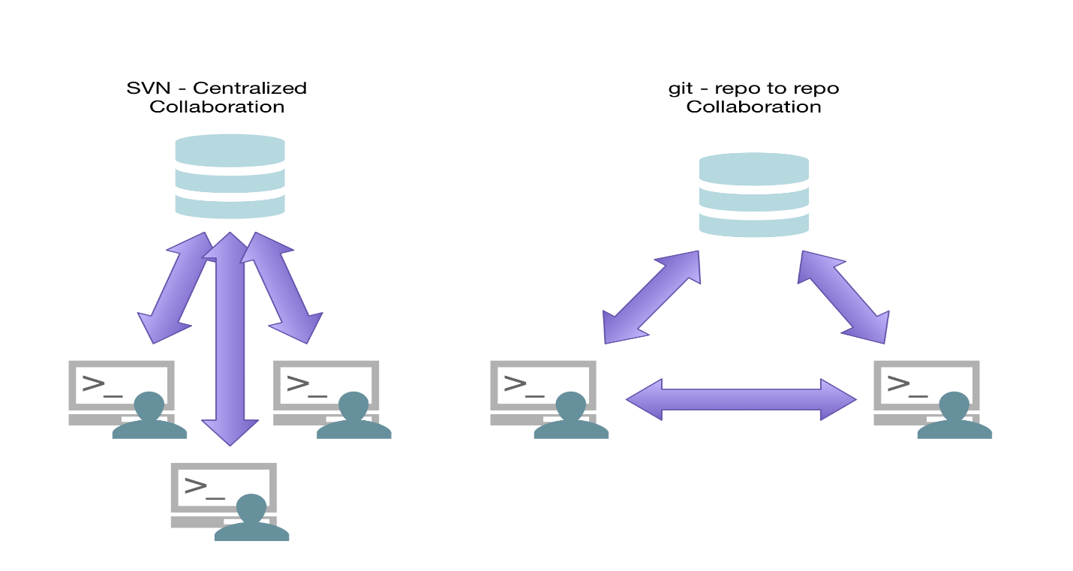اوريك الفرق بين السورس كونترولز ال cenreralized ذى SVN , TFS و السورس كنترولز ال decenteralized ذى Git

نيجى بقه للكوماندس بتاعت ال Git و دى يا صديقى بتبتدى فيها انك لازم تبقى عارف الجينيرال ستراكتشار لكتابه الجيت كوماندس عشان تسهل عليك طب ايه هنا الجينيرال ستراكتشار بتاعت ال Git فى كتابه الكوماند

git <options> command <options>

git دى بدايه اى أمر فى جيت عمتا اجبارى تكتبها

Options الى فى الترتيب التانى و الاخير دى عباره عن شويه اوبشنز بتحطها لما تكون عاوز شويه اوبشنز على الامر الى انت بتعمله و دى حاجات بتتكتب بشكل اختيارى مش الزامى

و command ده الامر الى انت هتنفذه على البروجيكت بقه

و ممكن لو مفيش اوبشنز بقه تكتب الدنيا كده Git command على طول

عشان بقه احنا كده كده مش هنستخدم كل الكوماندس الى موجوده فى git فا احنا هنستخدم حوالى 10 كوماندس بشكل يومى هما دول الى انت المفروض تعرفهم و ادى صوره ليهم

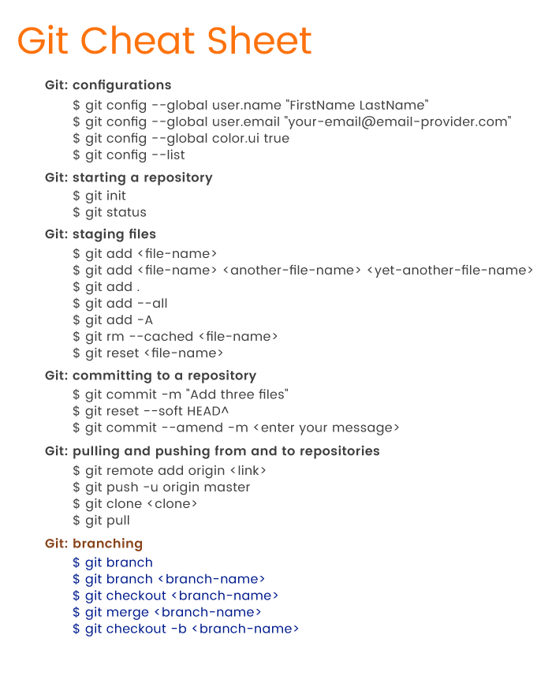طيب دلوقتى انا عارف دول بس و فى حاجات تانيه انا مش عارف هى بتعمل ايه المفروض افهمها اذاى ؟؟ بص يا سيدى جيت فيه طريقه تعرف بيها الكوماندس الى انت متعرفهاش و هى انك تكتب الكوماند و بعديه -h ذى كده

**Git <command> -h or Git <command> -- help or Git help <command>**

فى كل الحاجات دى هو هيطلعلك حاجه تشرح طريقه التعامل مع الامر الى انت عاوز تفهمه و انا شايف تسيرش على جوجل احسن

نبتدى بقه نشرح الاوامر المهمه و بدايه التعامل مع الجيت هب و جيت

**أول حاجه هروح اعمل ريبوزوترى جديده على Github**

و دى عن طريق عده خطوات مكتوبه كلها فى اللينك الخاص بموقع حيت هب اهه دى بتشرح اذاى اضيف ريبوزوترى جديده على جيت هب

<https://help.github.com/en/github/getting-started-with-github/create-a-repo>

و كمان ده لينك لشرح اذاى امسحها بقه

<https://help.github.com/en/github/administering-a-repository/deleting-a-repository>

طيب دلوقتى بقه انا المفروض هبتدى فى اى مشروع يبقى المفروض اعمل ايه ؟؟

أول حاجه اروح أعمل ريبوزاتورى فى Github و بعد ما اعمل الريبوزاتورى المفروض اعمله كلون عشان اخد منه نسخه فى اى فولدر على اللوكال عندى و ابتدى اضيف جوه الفلودر الى انا عملت جواه كلون ده الفايلات الى هعملها ادد على الريبوزوترى و اشتغل عليه لوكال لحد ما الاقى الدنيا جميله و حلوه ساعتها اروح رافع بقه على الريموت ريبو الى انا مكريته على جيت هب بأوامر الرفع

يعنى من الاخر أول حاجه هعمل Repo على جيت هب و ده بيتعمل ذى ما انت شايف كده

<https://help.github.com/en/github/getting-started-with-github/create-a-repo>

بعد كده بعمل Clone للريبو الى انا عاملها على الحيت هب عشان ابقى نسختها على جهازى فى فولدر ما

و الكلون بتبقى انى بخش على الريبوزوترى و اروح على زرار اسمه download/Clone و بلاقى لينك كده جواه باخده و اروح للجيت و **احدد الفولدر الى انا هنزل عليه البروجيكت و اروح مديله أمر النسخ بتاع الكلون انه ينسخ** البروجيكت الى على اللينك الفلانى و اللينك عمتا بيبقى دومين جيت هب سلاش اسم ايميلك على جيت سلاش اسم الريبو بتاعك متبوع بصيغه ال git

git clone https://github.com/*YOUR-USERNAME*/*YOUR-REPOSITORY*  
**git clone https://github.com/mahmoudbadawy123/Test.git**

و الكلام ده هتفهمه بالصور من هنا

<https://help.github.com/en/github/creating-cloning-and-archiving-repositories/cloning-a-repository>

اول ما هديله أمر الكلون ده هيروح منزلى البروجيكت بتاعى من جيت هب للكمبيوتر بتاعى

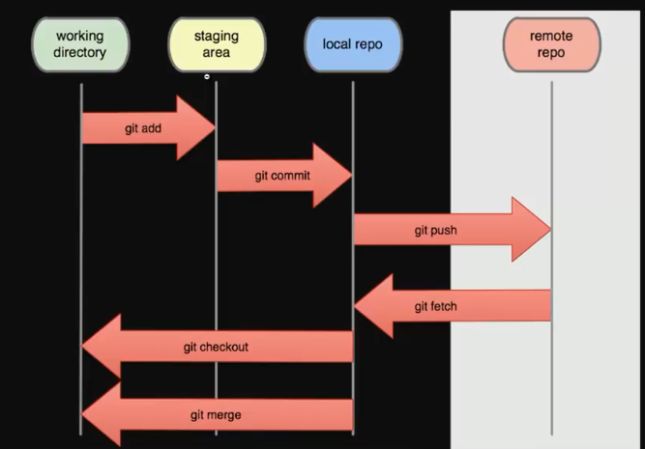و المفروض بقه بقى عندى الريبو و هبتدى اشتغل عليه بمعنى انى خلاص ابتدى اضيف ملفات بقه و اكتب فيها كود و اهيص بقه و اتعامل عادى على اللوكال ريبول و لما اظبط كل حاجه على اللوكال ريبو ابتدى ابعت التعديلات دى للريموت ريبو و دى صوره بتوضح طريقه عمل الجيت مع جيت هب من أول ما انا بتبدى اضيف ملفات عشان اعملها كوميت و من ثم اعملها كوميت على اللوكال ريبو ثم اطمن على الاخر ان الدنيا فل الفل و بعد كده المفروض ارفعها للريموت ريبو   
 و بما انى هتعمل فى البدايه مع ال local Repo فأحنا هنبتدى نشرح أول حاجه اللوكال command

اول حاجه انت أول مره تتعامل مع جيت فطبيعى تعرفه انت مين اصلا و على اساسه تبتدى بقه تتعامل معاه فده بيتم بحاجه اسمها

Git Config فعن طريق الامر ده انت بتقدر تخش تعرفه ايميلك و اليوزرنيم بتوعك على جيت هب فانا دلوقتى هخش اقوله انا مين

**git config --global user.name "Mahmoud Badawy"**

**git config --global user.email "mahmoudbadawy2020@gmail.com"**

**git config --global color.ui true**

اخر كوماند ده عشان الالوان بتاعت الاوامر تبقى حلوه :D

**git config --list**

الكوماند ده عشان تشوف التغيرات الى انت عملتها اتسجلت فى الكونفيجريشن ولا لأ

بعد كده هنبدأ فى انشاء أول مشروع لينا فنجربى نعمل أول ريبوزيتورى لينا و ده بيتم بالطريقه دى

اول حاجه انا عاوز اعرف انا فى انهى فولدر دلوقتى كل الى بتعمله بتكتب الامر ده

**Pwd**

**طيب انا عاوز اغير الفولدر ده لفولدر المشروع بتاعى الى انا اصلا كنت عامل فيه كلون للمشروع الى على حيت هب يبقى تكتب كده**

**$ cd "E:\Test"**

كده انت جوه المشروع بتاعك يا باشا و عشان تتأكد برضوا استخدم pwd تانى

طيب جه الوقت الى خلاص المفروض انشا ريبورزوترى فى البروجيكت عشان اقدر اتعامل مع جيت هاب بقه و ارفع فايلات و العب بقه بالبروجيكت لعب يبقى هنكتب أمر git init وده الى هيعملنا الريبوزوترى على الكمبيوتر بتعنا **بقه الامر ده ملوش لازمه لو انا عامل كلون لان ده بيتعمل لو انا عاوز اعمل ريبو لوكال بس انما لو انا عاوز اعمل كلون يبقى فكك من الامر ده**

**Git init**  
دلوقتى لو انت لسه بادئ حالا تستخدم الجيت و عاوز تخلى المشروع بتاعك يبقى على الجيت ريبوزوترى بتروح رايح على الفولدر بتاع البروجيكت و تروح رايح منفذ هناك الامر ده و رافعلك الحاجه بتعتك على الريبوزوترى بتاعك و طبعا قبل كل ده انت بتبقى داخل بالايميل و اليوزر نيم و الباسورد بتوعك انا كده كده عمتا فى نهايه الشرح النظرى هطبق عملى

كده انت عملت الريبوزوترى خلاص ياباشا طيب روح بقه شوف ايه الى فى البروجيكت بتاعك معموله انكلود داخل الريبوزوترى طيب الكلام ده اعملها اذاى ؟؟

**git status**

الامر ده بيوريك انت ضايف ايه و مش ضايف ايه للبريوزوترى و بتعرف تشوف بيه الدنيا عامله ايه فى المشروع بتاعك حاليا

طيب احنا عملنا الريبوزوترى خلاص جوه البروجيكت و اطمنا و عرفنا كل المعلومات الى محتاجينها طب انا عاوز اضيف الملفات بقه للريبوزوترى ده عشان يبقى انا ربطته بالجيت هب طب تتعمل اذاى دى ؟؟ دى بقه بأمر ال Add

git add my_new_file.txt

ذى ما انت شايف الامر بتقوله هنا ضيفلى الفايل الفلانى طيب لو عاوز تضيف كذا فايل مع بعض

**git add my-file.ts another-file.js new_file.rb**

طيب لو عاوز تضيف كله لكشه واحده

**git add .**

الدوت دى معناها ضيف كله و لو انت عاوز تضيف من جوه فولدر معين دونا عن الفولدرات التانيه خش فى الفولدر يا اسطى مش هفهمك يعنى الحته

طيب حطيت فولدر فى الريبو بالغلط و عاوز امسحه اعمل ايه ؟؟

**Git rm my_file.txt**

**git rm --cached src/test.ts**

و ده امر فعلى انا استخدمته و معنى كاشد دى انى همسحه من ال stage area الى بجهز فيها الفيلات عشان اعملها كوميت بس مش همسحه من المشروع يعنى :D

طيب rm دى اخرها تمسح فايل واحد انا لو عاوز امسح فايل واحد او امسح فايلات كتير المفروض استخدم ايه ؟؟

**git reset tslint.json**

او لو همسح كله من ال repo يبقى تتكتب كده

**git reset .**

من الاخر تقدر تعتبر ان ال reset دى عكس add

طيب اسم فايل ما مش عاجبنى و عاوز اغير اسمه عشان لما يترفع على النت يتشاف بالاسم الى انا عاوزه اعمل ايه ؟؟

**git mv my_OLD_file.txt my_new_file.txt**

طيب انا كده عمال امسح و اضيف و اظبط عندى فى الريبول و بالاخص حاجه اسمها ال Staging Area الى بجمع فيها كل الى انا عاوز اعمله commit من الاخر

طيب انا خلصت و ظبطت حالى المفروض اعمل ايه بقه ؟؟ أعلم Commit عشان يبقى كانى بعمل apply لللتغيرات الى حصلت على المشروع بتاعى ده

**git commit -m "msg : Add three files"**

الامر ده عشان تعمل كوميت على الجهاز بتاعك بس يعنى local Commit فى الريبوزوترى بتاعك

الامر ده بيبقى لاول مره هتعمل كوميت و بما انك كل شويه هتغير فى الفايلات فانت كده مضطر تروح تضيف الفايلات الى انت بتعدل عليها دلوقتى فى الاستيدجين اريا تانى عشان تعرف تعملها كوميت فحاجه بيض يعنى فقالك لا ده انت من اول المره التانيه تبتدى تستخدم الكوماند ده لانه هيضيفلك التعديلات الجديده فى الاستيدجينج اريا و هيعملك كوميت من غير تعب

**git commit -a -m "msg : Add three files"**

ملحوظه ال a بتعبر عن ال add و ال m بتعبر عن ال modifications

####################################################################

أولا لازم تعرف حاجه اسمها tags و Branches

ال **tags** دى يا سيدى احنا بنعملها لما نكون مطلعين فيرشن مستقره و حلوه كده فبنعمل عليها تاج عشان وقت ما يحصل مصيبه نرجع للفيرشن المستقره دى ههههههههههههههه

ال **branches** : دى بقه عباره عن انى بستخدم فروع من المشروع كانى باخد نسخه غير النسخه الماستر و بستخدمها فى انى اعمل تعديل ما فى فرع ما انا بعمله و بعد كده ارجع اعمله ميرج مع البروجيكت الماستر أو مع برانش تانى حتى انا عامله ده فيدته انى معدلش على الماستر بشكل مباشر عشان معملش مصيبه تبوظ الماستر كله لأ انا احسنلى اروح اعمل برانش و العب فيها براحتى و اهبد ذى ما اهبد و لما اطمن ان الهبد ده تمام اروح اميرج بقه البرانش دى مع البروجيكت الماستر

طيب انا لما اعوز اعرف لسته ال Branches الى عندى فى ال local Repo اكتب ايه ؟؟

**git branch -l**

طيب لو عاوز اعرف الى موجوده على السيرفر الريموت الى هو ممكن يبقى github

**git branch -r**

طيب لو انا بقه عاوز اعمل Branch جديده ؟؟

**git branch newBranch_1**

كده بقى عندى فرع من المشروع ال master و بالتالى هيتيج ليا انى اخد الفايلات الى هعدل عليها فى البرانش دى و اعدل عليها براحتى و بعد كده ابعتها للماستر تانى بدل ما اعدل فى الماستر بشكل مباشر و الدنيا تعك منى و ابوظ الدنيا

طيب انا برضوا لو بصيت على البرنشات الى عندى هلاقى ان اللون الاخضر على ال master وده معناه ان لسه برضوا انا لو عدلت هيعدل فى الماستر طب و ايه العمل بقه ؟؟

المفروض فى الحاله دى اغير من الماستر للبرانش الى انا عاوزها الى هى انا لسه عاملها و عشان اروح للبرانش الجديده هتبقى بالامر ده

**git checkout newBranch_1**

ساعتها لما هتشوف البرانشات الى عندك فى اللوكال هتلاقى ان فعلا اللون الاخضر بقى على البرانش الجديده و ساب الماستر

طيب انا لو عاوز اختصر الامرين الى فوق و يبقى انا بكريت البرانش و اروح اقف عليه فى ساعتها يبقى الامر ده

**git checkout -b newbranch_1**

طيب جيت بعد ما عملت البرانش و وقفت عليها عاوز انى اشتغل و اغير فى بعض الفايلات و طبعا ده هيستدعى بقه انى اعمل Add للتغيرات الجديده دى جوه الاستيدج اريا بتاعن البرانش الى انا عامله و شغال فيه دلوقتى و كذلك المفروض اعمل كوميت و بعد كده لو عاوز اضيف الكلام ده لاى برانش تانى ذى الماستر بالمفروض هعمل merge بين الاتنين برانش او تلاته لو حابب و الحوار ده لو انا عاوز اعمل ميرج بين اتنين برانش يتعمل كده

نفترض انى عاوز اضيف التغيرات الى حصلت على برانش newbranch_1 لبرانش الmaster المفروض تعمل ايه ؟

المفروض اروح اقف دلوقتى على برانش الماستر و من ثم اروح اعمل ميرج مع البرانش newbranch_1 و ده عن طريق أمريين ذى الكلام الى انا كتبه و بنفس الترتيب الى هو اروح اقف على البرانش الى عاوز احط فيه الحاجات الى غيرتها و اقولها اعمل ميرج مع البرانش الى انا كنت شغال عليه و ادى الأمرين

**git checkout master**

ثم

**git merge newbranch_1**

كده خلاص انا كل الى التغيرات الى انا عملتها و اتأكدت انها تمام و عملتها كوميت فى البرانش نيوبرانش 2 تم اضافتها للبرانش الماستر خلاص

طيب لو انت غيرت فى برانش newbranch_1 & newbranch_2 و عاوز تضيف الاتنين ل برانش ال master هتعملها اذاى ؟؟ نفس الخطوات الى فوق بس هزود فى الميرج البرانشات الى انا عاوزها انشلا تكون مليون برانش عادى يعنى من الاخر هعمل كده

**git checkout master**

ثم

**git merge newbranch_1 newbranch_2**

لو حصل كونفليكت بقه بتحل الكونفليكت فى الكود على الماستر و بعد كده بتعمل كوميت تانى

طيب لو عاوز امسح اى برانش بال -d او -D الدى كابتل بتحزف عافيه حتى لو عامل فيها تعديلات و معملتش ميرج سجلتاه فى الماستر انما الدى الاسمول لو لقيتك حطيت اى حاجه جوه البرانش بترضاش تمسح و بيتكتبوا كده

**git branch -d newBranch_1**

كده احنا خلصنا كل اللوكال كوماندس و هما ال

Config , init , add , commit , branch , merge , status, checkout

#####################################################################

باقى بقه الأوامر الى بتتعامل مع ال Remote Repo مع السيرفر من الاخر

بس قبل ما استخدم الاوامر الريموت اصلا المفروض هروح اعمل ايه ؟؟

انا دلوقتى بقه المفروض بعد ما جهزت كل حاجه على انى هرفع على الريموت ريبوزوترى المفروض ادى أمر ايه ؟؟

المفروض انى هعمل Push و دى انا فيها بقولى حط جوه ال origin الفايلات الى انت جهزتها فى ال master

ملحوظه ال origin بيعبر عن الريموت ريبو الى هو اختصار اللينك ده

<https://github.com/mahmoudbadawy123/Test.git>

و ادى أمر ال Push اهه بقه

**git push origin master**

اول ما هكتب الامر ده هيطلب منى ادخل الايميل بتاع جيت هب بتاعى و الباسورد عشان يبتدى يرفع الملفات على السيرفر

بعد كده خش بقه على جيت هب على الريبوزوترى بتاعك هتلاقى الملفات اترفعت هناك

طيب لو عاوز اعمل برانش على جيت هب و ارفع عليها المفروض اعمل ايه ؟؟

اول حاجه هروح اعمل برانش لوكال و اشتغل عليها و لما اخلص اعمل بوش من البرانش مش من الماستر يعنى يبقى امر البوش كده

**git push origin NewBranch1**

هيروح عامل برانش جديد بالاسم بتاع البرانش اللوكال الى عندى فى الريموت و يبتدى يتعامل معاه عادى بقه على طول باى اعمله بوش بنفس الامر بتاعه الى انا لسه كاتبه ده

صحيح فى ملحوظه ضغننه ان انت لو حبيت تعرف الاورجين بتاعك بيعبر عن انهى لينك لتكون بتتعامل مع بروجيكت غلط بتستخدم الكومند ده و هو بيعرفك كل حاجه عن الريموت الى انت بتتعامل معاه على جيت دلوقتى ههههه

**git remote -v**

نيجى بقه لجزئيه تانيه نفترض انى انا شغال و معايا حد تانى ذى عبدالتواب مثلا و عمل تعديله و انا عاوز اخدها عندى

أولا المفروض هو يبقى فى التيم بتاعى عشان يعرف يعمل تعديلاته فأول حاجه هعملها هبعتله انفتيشن و ده بيحصل كده

<https://help.github.com/en/github/setting-up-and-managing-your-github-user-account/inviting-collaborators-to-a-personal-repository>

طيب خلاص هو فى التيم و البرنس عمل شغله و رفعه على السيرفر

بيبقى قدامه اختيارين يا اما يرفع على برانش و يبعت Pull Request عشان حد يراجع على شغله و لو تمام يروح واخده على الماستر

يا اما لو عبد التواب ده جاحد و محدش أده هيعمل على الماستر على طول و فى الحالتين المفروض ان اى حاجه هتنضاف فى الاخر المفورض تبقى موجوده فى الماستر و بما ان فى حاجات جديده انضافت على الريموت ريبو يبقى لازم قبل ما اى حد يشتغل ياخد التعديلات دى و دى عن طريق أمر ال Pull ده بقه بينزلك كل التجديدات الى حصلت على الريموت ريبو على اللوكال ريبو بتاعك و كمان بيعمل ميرج على اللوكال عندك عشان ميجلكش كونفليكتس تبهدلك

**git pull origin**

خلى بالك ان امر ال pull ده مهم جدا قبل ما تبدأ شغل عشان تبقى واخد اخر ابديت للحاجه و لما تيجى تعمل push نصيحه منى ليك اعملها بالطريقه الى هى بتقوله اعملى ابديت ثم اعمل البوش عشان لو فى حد كان عمل بوش قبلك تاخد الابديت بتاعه و تميرجه مع شغلك و ترفعه على السيرفر سليم و الامر ده هو هو بتاع ال push بس بيزيد عليه -u الى هى update يعنى

**git push -u origin master**

#####################################################################

كده خالصنا التعامل مع الملفات على اللوكال ريبو و الريموت ريبو بنسبه حلوه نافص بقه نتكلم على اذاى   
اذاى اعمل ريبو من مشروع موجود

اعمل Pull request

و اذاى اعمل public key

اذاى اعمل ميرج كويس

اذاى اعمل stash

تعالو نشرح اول حاجه اذاى يكون عندى ريبو لوكال و ارفعه على الجيت هب بمعنى اصح انا هنشا الريموت ريبو بالجيت المره دى مش من الجيت هب و اعمله كلون و الكلام ده لأ ده انا هعكس الموضوع انى من الاخر كده هعمل المشروع عندى الاول و احطه فى لوكال ريبو و من ثم بعد كده ارفعه على الجيت هب

<https://help.github.com/en/github/importing-your-projects-to-github/adding-an-existing-project-to-github-using-the-command-line>

اول حاجه هروح على الفولدر الى انا عاوز اعمل فيه اللوكال ريبو و بعد كده هروح عامل أمر

**git init**

كده عملت الريبو لوكال دلوقتى بقه احط اى فايلات انا محتاجها و بعد كده

اعملها add

**git add .**

بعد كده هروح عاملها commit

**git commit -m “First Commit”**

بعد كده قبل ما اعمل push بقه المفروض اروح اجيب ال Origin الى انا هرفع عليه

فعمل check على الريموت فيرشن هل انا متصل بحاجه دلوقتى ولا لأ ؟؟

**git remote -v**

طيب لقيت ان مفيش اى حاجه انا متصل بيها اعلم ايه ؟؟

ده مهناه ان الاوريجين و الريموت ريبو لسه متعملش ايه العمل بقه

اروح اقوله اعمل New Repo بنفس الطريقه الى فاتت انك تخش على الريبوزوترى هتلافى زرار اسمه new Repo هتدوس عليه هتلاقىه بيقولك سميه و ظبط **اعداداته و متخترش README.md عشان يعرف ان فى مشروع موجود قديم كده** و بعد كده هتوافق هتلاقيه عملك الريبو و انشأ ال Remote Url بتاع ال Origin و كاتبلك الكام أمر الى المفروض تشتغل عليهم عشان شغلك يكمل و يحصل اتصال باللوكال ريبو

echo "# test2" >> README.md

git init

**git add README.md**

**git commit -m "first commit"**

**git remote add origin https://github.com/mahmoudbadawy123/test2.git**

**git push -u origin master**

احنا نفذنا أول اتنين منهم ناقص ننفذ اخر اربعه فهرو اضيف الفايل README.md فى الفولدر و ابتدى انفذ اخر اربعه أوامر اول حاجه هضيف الريد مى لل stage area و بعد كده هعمله commit و يبقى مش باقى غير حاجاتين

الاولى انى احط الاوريجين الى اللوكال بتاعى هيتعامل معاها و دى عن طريق الامر ده

**git remote add origin https://github.com/mahmoudbadawy123/test2.git**

بعد كده هرفع فايلات المشروع الى انا كريتها على الاوريجين بقه بال push

**git push -u origin master**

و ذى ما انا شرحت قبل كده ان ال -u دى معناها لو فى اى تعديل انا مكنتش اخدته من صحابى فقبل ما تعمل push اعمل pull عندى للفايلات الى اتحدثت و حدثها و لو فى كونفليكت انا هظبطه و بعد ما اظبطه هعمل push سليمه بقه

##################################################################

اعمل Pull request

بص يا سيدى ال Pull Request : طلب بيخلى السيرفر او التيم او اى حد عامل مشروع انت عملتله Fork يعرف انك عندك تعديلات جديده ممكن تحسن من شغله و انت بتبعت ال pull request للتيم ده عشان يشوفوا هل الى انت عامله فى مصلحتهم يحطوه فى البروجيكت ولا لأ فلو الدنيا تمام بيعملوا للكلام ده ميرج مع شغلهم و يخدوه و لو مش تمام بيرفضوا شغلك ده :D

طريقه عمل البول ريكويست بدايه من الصفحه القادمه فى صور ان شاء الله

1. اول حاجه هفرض انى ماشى فى امان الله كده لقيت مشروع معمول قدامى فيه غلطه و انا عاوز اعرف الديفولوبر ان المشروع فيه غلطه فهروح امل ايه ؟؟

اول حاجه المفروض هروح اعمل Fork للبروجيكت بتاعهم ده انا دلوقتى عامل ايميل تانى مسميه MahmoudbadawyFCI و ده عامل فيه ريبو Test_FCI ده على اساس ان الايميمل ده هو الناس التانيه الى انا مش فى التيم بتعهم و رايح اعمل فورك للمشروع بتعهم فخليك عارف انى انا شغال ب mahmoudbadawy123 و الايميل التانى ده MahmoudbadawyFCI ده اعتبره واحد غريب معرفوش و تعالى بقه نعمل فورك للريبو بتاعه و هغير عليه

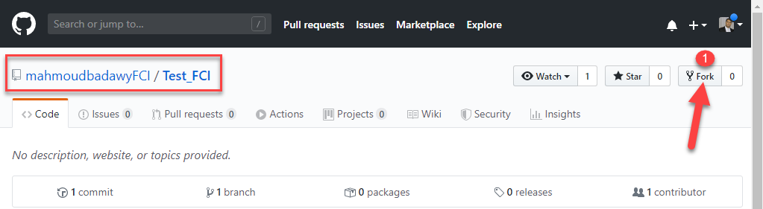

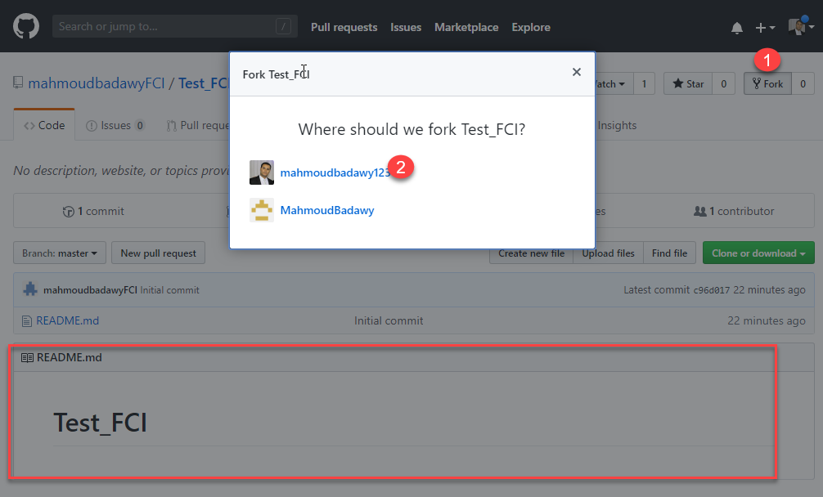

أول ما هقوله اعملى fork هيقولى اضيفه لانهى يوزر نيم عندى فانا هختار اليوزنيم بتاعى الاساسى

و بعد كده هتلاقى ان المشروع اتعمله فورك و بقى عندك و دى بيبقى كانه نسخه خاصه بيك تقدر تعيير فيه الى انت عاوزه يعنى تضيف فايلات تغير فى الكود تلعب فيه براحتك هى دى خلاص نسختك من مشروعهم

1. انا هنا هخش اغير فى ال README.md و المفروض ليا اختيارين فى حفظ التغيير هل احفظه على المستر ولا على برانش تانيه ؟؟

فى الحاله الى انا فيها دلوقتى هسجل التغيرات على الماستر بتاعى بشكل مباشر و انا كده لسه فى الماستر الى عندى و المفروض عشان ابعت اعرفهم ان انا محتاج اغير حاجه عندهم فالمفروض ابعتلهم Pull Request و دى معاناها كانى بقولهم يا جماعه انا بعتلكوا طلب بقولكوا حدثوا بالكلام الى انا بعتهولكوا و الى بيتم بالتحديد بقه ان انا بعد ما بسجل فى الماستر الى عندى ببعتلهم البول ريكويست و هما ممكن يرفضوه او يقبلوه ف فى حاله القبول بيروحوا عاملين ميرج للكلام بتاعى مع كلامهم و ياخدوا الى انا بعتهلهم من الماستر بتاعى الى الماستر بتعهم

اذاى بقه اعمل الكلام ده بالصور

انا عملت فورك و دخلت عدلت كده ذى ما انت شايف

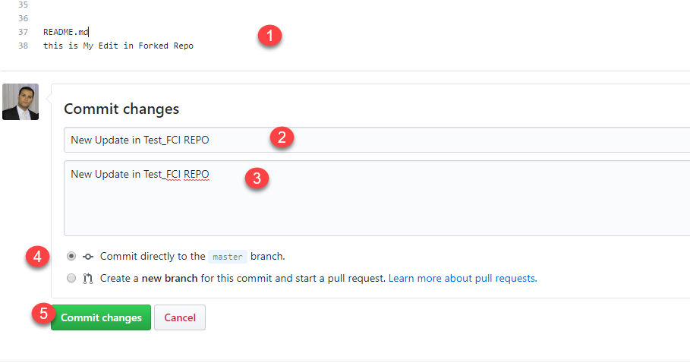

هنا بعد التعديل قولتله خلى التعديلات دى على الماستر على طول

و الفرق بين انى اعمل كوميت على الماستر على طول و انى اعلم برانش فرق كبير

لان لو انا هعمل من على الماستر دلوقتى يبقى مش هيمر بمراحل كتير بيمر بيها البرنشز على ما بخليه يتحط فى الماستر فمثلا لو انا عملت دلوقتى كوميت للماستر فكده التغيرات راحت اتحطتت فى الماستر اللوكال بتاعى بشكل مباشر ومش ناقص غير انى بعد كده ابعت للايميل التانى الى هو الناس الغريبه pull request

و هما يبتدوا لو هيوافقوا عليه يعملوا ميرج الشغل بتاعى بتتعهم و يظبطهوه و يخدوه عندهم يحطوه على الماستر بتعهم و يبقى التعديله بقت عندى و عندهم خلاص

طيب فى حاله انى عامل برانشات ؟؟ يبقى المفروض انى هعمل عندى البرانشات دى و بعد ما اخلص تظبيطها هروح باعت بول ريكويست لنفسى الى هو عشان بعد كده هروح اميرج بين البرانشيز دى و الماستر بتاعى و لما اخلص ميرج هبعت بول ريكويست للناس الغريبه بقه من الماستر الى انا ظبطته عندى للماستر بتعهم و هما يمرجوا و يحطوا التعديلات عندهم

فى اغلب الشركات انت بتشتغل بالبرنشات عشان بتبقى انت عامل برانش و غيرك فى التيم عامل برانش و بتروحوا عاملين pull request و يجى التيم ليدر بقه يعمل ميرج للاتنين برانش دول و يحطوهم على الماستر بتاع الريبو بتعكوا

1. دلوقتى انا عملت فورك و عملت التعديلات بتعتى بس هى طبعا موصلتش للريبو الاصلى بتعها فالمفروض انى بقه اعمل Pull Request للريبو الاصلى بقه

و ده بيتم انى بخش على ال Pull request و اقوله create New Pull request

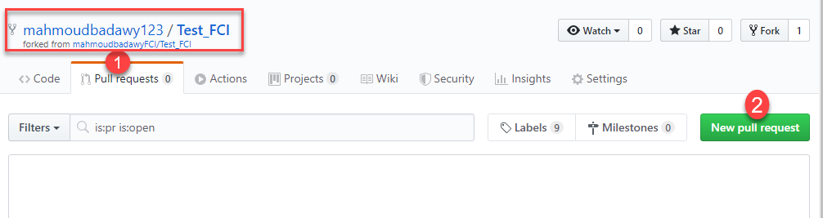

1. بعد كده انا بخش هلاحظ ان الناحيه اليمين دى الناحيه بتاعت الماستر بتاعى و الناحيه الشمال بتاعت الماستر بتاع الريبو الى انا عملتله فورك و عاوز ابعتله البول ريكويست فبعد ما بظبط الدنيا و اتاكد ان كل حاجه تمام بروح دايس على زرار create pull request

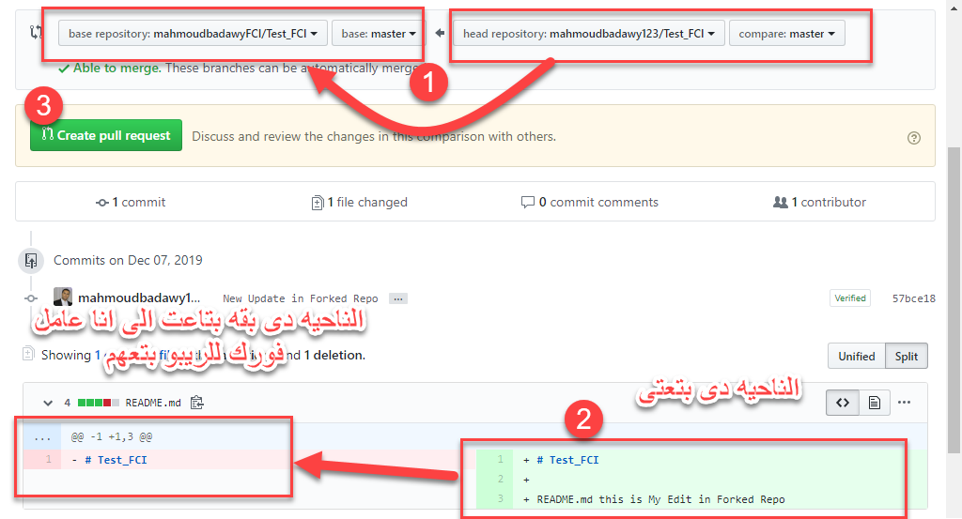

1. كده انا عملت البول ريكويست و الموضوع بما انه مش محتاج ميرج عندى فمش هيقولك اعمل ميرج ذى ما انت شايف كده و هيقولك انه بعت ال pull request و استنى بقه لما يوافقوا عليها او يرفضوها و هيخليهالك Opened

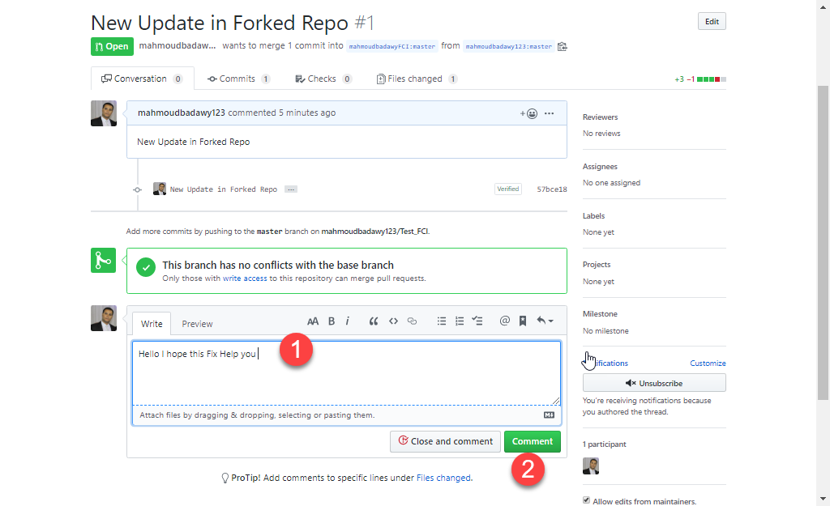

1. كده هو بعت البول ريكويست على الايميل التانى يا صديقى و المفروض هناك يشوفوا التعديلات دى بقه و انا المفروض اتابع الدنيا ان تم الموافقه عليها او متمش من الصفحه بتاعت ال pull requests و هو اى حاجه هتحصل للريكويست الى انا بعتها هيتم التبليغ بيها بشكل فورى

##################################################################

لحد رقم 6 انا كنت شغال على mahmoudbadawy123 دلوقتى هروح للايميل التانى الى هو

mahmoudbadawyFCI

1. دلوقتى بقه المفروض الناس التانيه mahmoudbadawyFCI هى الى هتتعامل مع ال pull Request فهيخشوا على ايميلهم هيلاقوا حاجه مبعوته فى ال pull request عندهم

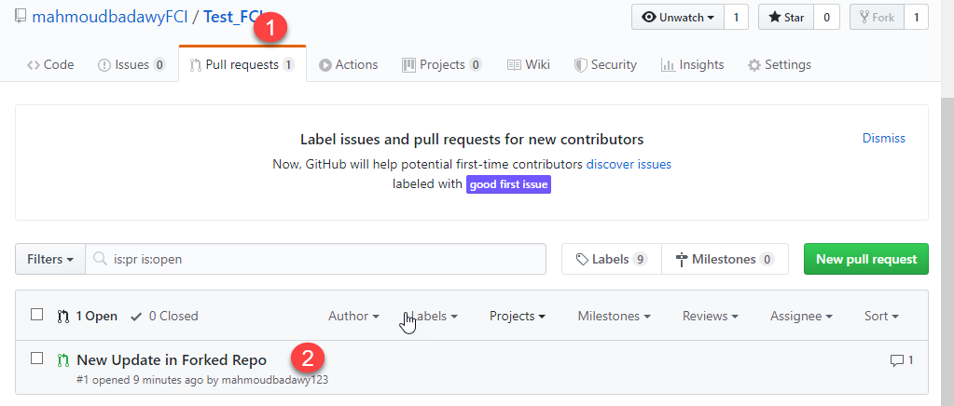

1. اول ما هيدوس عليها هتدخله عشان يعمل ميرج بقه و يشوف اذا كان هيقبل التعديله و لا يرفضها

طيب عشان يشوف الاول اصلا التعديلات المفروض يروح على ايه على اخر كوميت الايميل الاول بتاع mahmoudbadawy123 عملها و يشوف هل الكلام الى هو عامله ده تمام و لو اخدته مش هيبوظلى حاجه و ساعتها يقرروا ياخدوه ولا لأ

يبقى دلوقتى هخش على ال commits

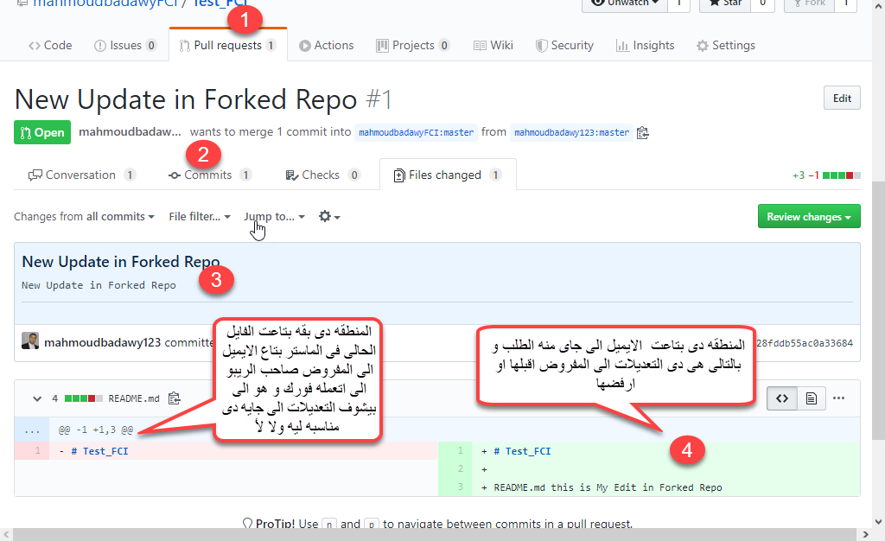

1. طيب التعديلات حلوه و عجبتك بقه يبقى روح على ال conversation و دوس على merge و ميرج الشغل و اقبله

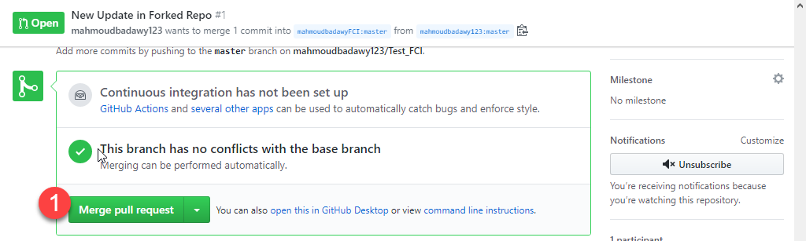

1. طيب اول ما هتكونفيرم الميرج هيوقلك لو عاوز ترجع فى كلامك اعمل revert لو عاوز تأكد خلاص يبقى اعمل كومنت و اعمل close لل pull request   
   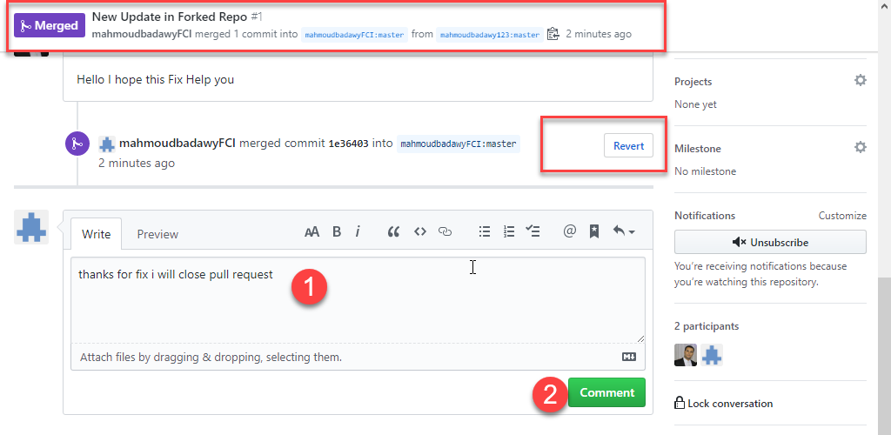
2. كده خلاص الميرج تم و قبلت الفيكس و خلاص المفروض لو روحت على الفايل ده فى الريبو هلقيه اتعدل خلاص

و مبقاش فيه حاجه دلوقتى فى ال pull request

و لو دخلت بالايميل mahmoudbadawy123 هلاقى برضوا ال pull request مبقاش فيه حاجه مفتوحه و بقى الى انا عامله قديم ده موجود فى ال closed خلاص و دلوقتى انا اقدر امسح بقه الريبو الى كنت عملها فورك عادى خالص

بالنسبه للشغل بال branched فالفرق ان الفروع دى هنعتبرها كان كل فرع ايميل و ان الماستر بتاعى كانه هو الايميل الى انا عامل منه فورك و كل برانش هتبعت ريكويست للماستر ده و الماستر هيخش يشوف البول ريكويستيس دى و يميرج و يقبل و يجمع شغل كل الفروع و يروح واخدهم كلهم و شكرا على كده بقه روح امسح البرنشات الى مبقاش ليها لازمه دى هههههههههه

ملحوظه برضوا كل الى اتعمل فوق ده انت عملته قبل كده ب git عن طريق انك تكوميت و تعمل push و بعد كده تخش على github تبعت pull request و الحوارات دى فمتقلقش يا اسطى من حاجه اتعامل بقه انت بتغير فى الحاجات و تعمل كوميت و push و تخش بعد كده على الجيت هب تعمل بول ريكويست و تستنى الموافقه عليه و شكرا على كده